Министерство образования и науки Российской Федерации
Санкт-Петербургский Политехнический Университет Петра Великого
—
Институт кибербезопасности и защиты информации

ЛАБОРАТОРНАЯ РАБОТА № 2

«Установка и настройка службы каталога Active Directory»
по дисциплине «Безопасность современных информационных технологий»

Выполнил
студент гр. 5131001/30501 Маймистов А.Г.
<подпись>

Преподаватель
Соловей Р.С.
<подпись>

Санкт-Петербург
2026

Цель работы
Изучить существующие настройки безопасности пользователей в ОС Windows и возможности управления пользователями с использованием Windows API.

Постановка задачи
Изучить способы и механизмы установки и настройки службы каталога Active Directory

Описание решения

Подготовительный этап:
В первую очередь были изучены общие сведения по теме лабораторной работы, после чего скачаны подходящие образы ОС – Windows10х64 и WindowsServer (2016 г.), после чего установлены виртуальные машины. Также важно указать, что на сервере в настройках виртуальной машины устанавливаем сетей мост (в сетевом адаптере). На клиенте же создаем 2 адаптера: один настраиваем на сетевой мост другой на обычный NAT.
После установки виртуальных машины приступили к уже более глубокому учению теории.
Итак, Active Directory – одна из важнейших технологий в администрировании сетей. Благодаря ей администратор сети получает очень удобное централизованное средство управления учетными записями пользователей, групповыми политиками (в т.ч. политиками безопасности) и объектами в сети (причём Active Directory без особых проблем справляется даже с гигантскими сетями). А благодаря встроенному механизму репликации, "положить" правильно настроенные сервисы AD не так-то просто. Собственно, центром управления у нас будет являться как раз WindowsServer. Перейдем к его настройке.
Для управления Active Directory с клиентской машины были установлены необходимые компоненты RSAT, включая Active Directory и Group Policy Management Tools.

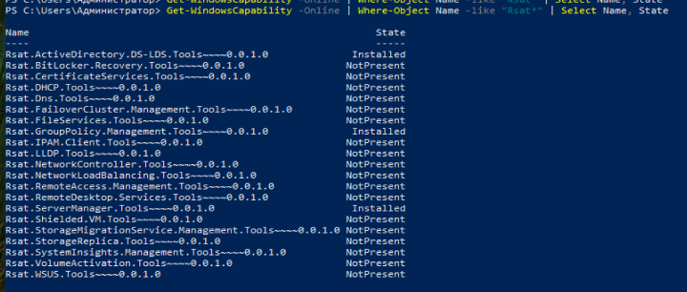
Рисунок 1 — Установленные компоненты RSAT на клиенте

Настройка WindowsServer:
В первую очередь во вкладке «Local Server» были изменены имея компьютера и настроена IPv4-адрес (192.168.1.1).
Далее мы настроили роли сервера на Active Directory Domain Server.
После этого назначили ему доменное имя MainDomain.com.
Далее выключаем фаервол и включаем видимость в сети.
После этого переходим к созданию групповых политик. Переходим по каталогу домена и настраивает кол-ва попыток ввода пароля, чтобы защитить наши аккаунты от перебора пароля, продолжительность блокировки учетной записи оставляем как есть – 30 минут.
Перед следующем шагом необходимо задуматься о выборе организации и ее структуре. Был выбран несколько упрощенный вид магазина и придумана следующая система:
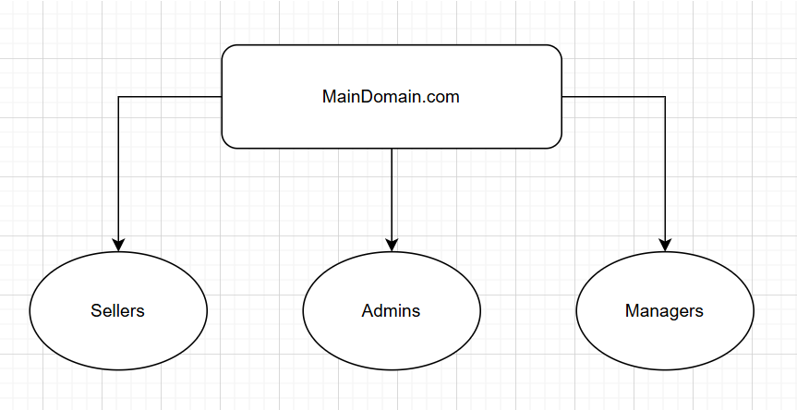
Рисунок – Структура выбранной организации

Теперь создаем вручную новые организационные юниты: Admins, Sellers, Managers согласно нашей схеме.
Перейдем к выполнения требования наличия для каждого пользователя собственной папке на сервере.
Создаем политику для обычных пользователей, выполнив Win+r, после «mmc», после «Group Policy Management Editor», потом добавляем политику для Sellers.
Теперь на самом сервере на диске C создаем две папки: PCFolder и PersonalFolder, в которых у нас и будет собираться информация о пользователях и их компьютерах. Далее необходимо выставить право «Модификация» для всех пользователей и сделать Shared.
Далее заходим снова в консоль, в «Drive Maps», где создаем соответствующие 2 диска, называем их.
Далее создаем папки там же в Folders и монтируем их в папку наших Sellers в домене.
Создание групп и пользователей администраторов выполнялось автоматизированно с помощью PowerShell скриптов. На рисунке показаны команды создания пользователей GenAdmin, ResAdmin, HelpDeskUser, AccManager и добавление их в соответствующие группы

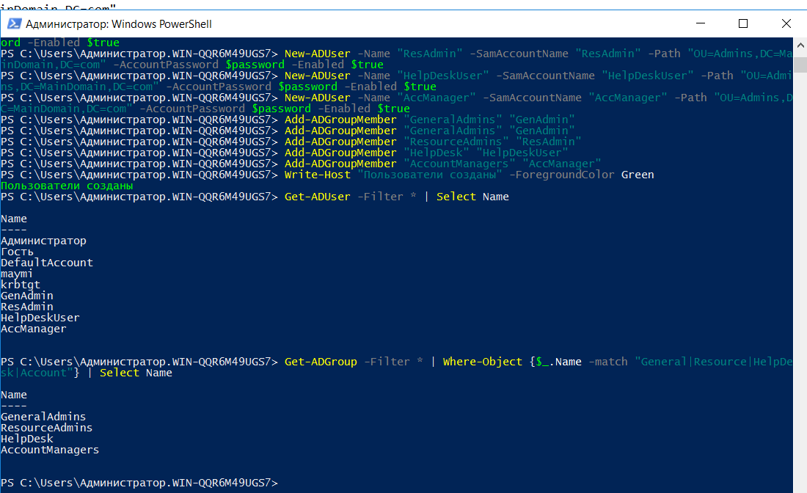
Рисунок 2 — Создание тестовых пользователей в AD с помощью скрипта

Для предоставления группе GeneralAdmins полного доступа она была добавлена во встроенную группу Администраторы. На рисунке показано успешное выполнение команды и результат проверки членства

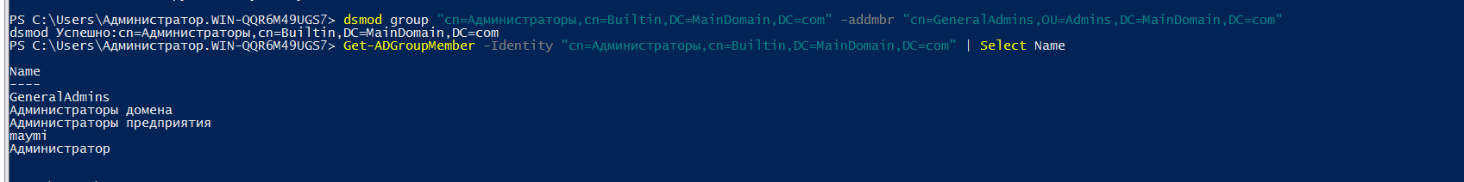
Рисунок 3 — Добавление группы GeneralAdmins в группу Администраторы домена

Настройка клиента
Перейдем к настройке клиента. В первую очередь переименовываем название компьютера (чтобы оно было читаемым). После чего переходим в сетевые настройки и устанавливаем такой IP клиента, чтобы они с сервером находились в рамках одной подсети (192.168.1.2), также устанавливаем DNS-сервер. Далее возвращаемся к настройкам компьютера и заходим в наш домен:
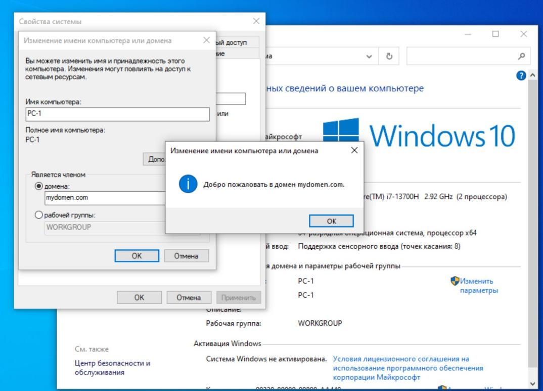
Рисунок – Успешный заход в домен

Теперь в powershell от администратора выполним:
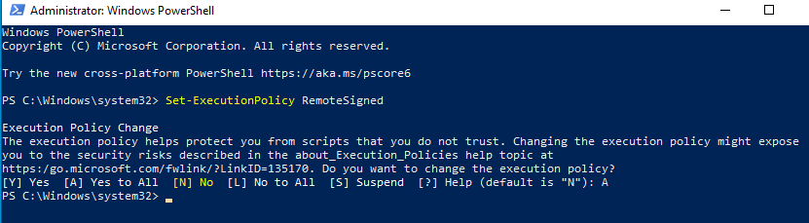
Рисунок – выполнение Set-ExecutionPolicy RemoteSigned

Команда Set-ExecutionPolicy RemoteSigned в PowerShell управляет политикой выполнения скриптов, определяя, какие сценарии могут запускаться на системе.
RemoteSigned устанавливает политику, при которой:
- Локальные скрипты (созданные на этом ПК) – выполняются без ограничений.
- Скрипты, загруженные из интернета/сети – требуют цифровой подписи доверенным издателем (если скрипт не подписан, PowerShell блокирует его выполнение).

После выполним следующее:

Add-WindowsCapability -Online -Name Rsat.ActiveDirectory.DS-LDS.Tools~~~~0.0.1.0
Add-WindowsCapability -Online -Name Rsat.WSUS.Tools~~~~0.0.1.0
Add-WindowsCapability -Online -Name Rsat.ServerManager.Tools~~~~0.0.1.0
Add-WindowsCapability -Online -Name Rsat.GroupPolicy.Management.Tools~~~~0.0.1.0
Add-WindowsCapability -Online -Name Rsat.FileServices.Tools~~~~0.0.1.0

Эта серия команд PowerShell использует командлет Add-WindowsCapability с параметром -Online для установки определенных компонентов Remote Server Administration Tools (RSAT) на локальном компьютере с Windows. В результате на вашем компьютере будет установлен набор инструментов RSAT, позволяющих удаленно администрировать различные службы и роли Windows Server, включая Active Directory, WSUS, управление серверами, групповые политики и службы файлов.

Тестирование и результаты работы программы
При входе под пользователем AccManager (член группы AccountManagers) был успешно создан новый пользователь POPA. Скрипт также создал личную папку на сервере и настроил права доступа
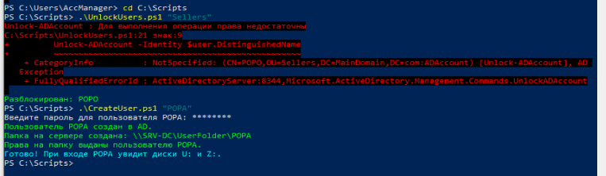
Рисунок 5 — Создание пользователя POPA от имени AccManager

После трёх неудачных попыток ввода пароля пользователь POPO был заблокирован (LockedOut = True), в то время как POPA остаётся активным

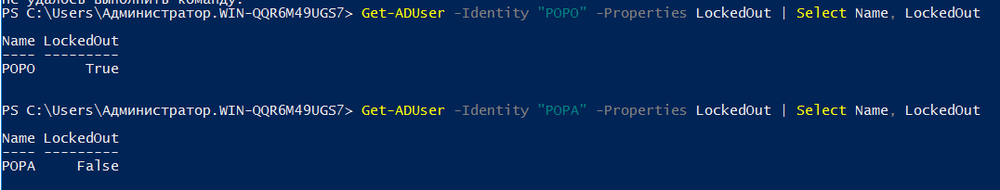
Рисунок 6 — Проверка статуса блокировки пользователей

Пользователь HelpDeskUser успешно разблокировал POPO. При попытке создать нового пользователя (АВЕМЕ) получил отказ в доступе, что соответствует требованию — Help Desk не могут создавать учётные записи

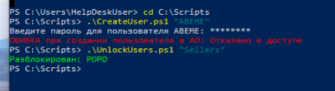
Рисунок 8 — HelpDeskUser разблокирует пользователя, но не может создать нового

Выводы
При выполнении лабораторной работы были изучены способы и механизмы установки и настройки службы каталога Active Directory. В частности, получен опыт написания скриптов для создания пользователей и их разблокировки. Также был получен новый опыт работы с виртуальной машиной: настройка двух адаптеров, в том числе одного в режиме сетевого моста.

- ПРИЛОЖЕНИЕ
# CreateUser.ps1 (исправленная и упрощённая версия)
param([string]$UserName)

Import-Module ActiveDirectory

if (-not $UserName) {
Write-Host "Ошибка: укажите имя пользователя" -ForegroundColor Red
exit
}

$password = Read-Host "Введите пароль для пользователя $UserName" -AsSecureString
$userOU = "OU=Sellers,DC=MainDomain,DC=com"

# 1. Создаём пользователя в AD
try {
New-ADUser -Name $UserName -SamAccountName $UserName -Path $userOU -AccountPassword $password -Enabled $true
Write-Host "Пользователь $UserName создан в AD." -ForegroundColor Green
} catch {
Write-Host "ОШИБКА при создании пользователя в AD: $_" -ForegroundColor Red
exit
}

# 2. Пытаемся создать папку на сервере
$userFolderPath = "C:\UserFolder\$UserName"
try {
# Создаём папку, если её нет
if (-not (Test-Path $userFolderPath)) {
New-Item -ItemType Directory -Path $userFolderPath -Force | Out-Null
Write-Host "Папка '$userFolderPath' создана." -ForegroundColor Green
} else {
Write-Host "Папка '$userFolderPath' уже существует." -ForegroundColor Yellow
}

# Выдаём полный доступ ВЛАДЕЛЬЦУ (пользователю)
$acl = Get-Acl $userFolderPath
$accessRule = New-Object System.Security.AccessControl.FileSystemAccessRule("MAINDOMAIN\$UserName", "FullControl", "Allow")
$acl.SetAccessRule($accessRule)
Set-Acl $userFolderPath $acl
Write-Host "Права на папку выданы пользователю $UserName." -ForegroundColor Green
} catch {
Write-Host "ОШИБКА при работе с папкой: $_" -ForegroundColor Red
Write-Host "Создайте папку для пользователя вручную на сервере в C:\UserFolder" -ForegroundColor Yellow
}

Write-Host "Готово! После входа $UserName увидит диски U: и Z:." -ForegroundColor Cyan

# UnlockUsers.ps1
# Запуск: .\UnlockUsers.ps1 "Sellers"

param(
[string]$OU
)

Import-Module ActiveDirectory

if (-not $OU) {
Write-Host "Ошибка: укажите имя OU" -ForegroundColor Red
Write-Host "Пример: .\UnlockUsers.ps1 Sellers" -ForegroundColor Yellow
exit
}

$searchBase = "OU=$OU,DC=MainDomain,DC=com"
$lockedUsers = Search-ADAccount -SearchBase $searchBase -LockedOut -UsersOnly

if ($lockedUsers) {
foreach ($user in $lockedUsers) {
Unlock-ADAccount -Identity $user.DistinguishedName
Write-Host "Разблокирован: $($user.Name)" -ForegroundColor Green
}
} else {
Write-Host "Заблокированных пользователей в OU $OU нет" -ForegroundColor Yellow
}

# FindExpiringPasswords.ps1
# Запуск: .\FindExpiringPasswords.ps1 -Days 14

param(
[int]$Days = 14
)

Import-Module ActiveDirectory

$expiringDate = (Get-Date).AddDays($Days)
$users = Get-ADUser -Filter {Enabled -eq $true -and PasswordNeverExpires -eq $false} -Properties "msDS-UserPasswordExpiryTimeComputed"

Write-Host "Пользователи, у которых пароль истекает в течение $Days дней:" -ForegroundColor Cyan
Write-Host ""

$found = $false
foreach ($user in $users) {
$expiryDate = [datetime]::FromFileTime($user."msDS-UserPasswordExpiryTimeComputed")
if ($expiryDate -le $expiringDate -and $expiryDate -gt (Get-Date)) {
Write-Host "Пользователь: $($user.Name) - Пароль истекает: $expiryDate" -ForegroundColor Yellow
$found = $true
}
}

if (-not $found) {
Write-Host "Нет пользователей с истекающим паролем в ближайшие $Days дней" -ForegroundColor Green
}

